Министерство образования Республики Беларусь
Учреждение образования «Институт информационных
технологий Белорусского государственного университета информатики и радиоэлектроники»

Факультет компьютерных технологий
Кафедра информационных систем и технологий
Дисциплина: Основы алгоритмизации и программирования

ОТЧЁТ
по лабораторной работе №1
На тему:
«Условные операторы»
Вариант 3

Выполнил:
Студент группы 281073
Буйновский Михаил Валерьевич
Проверила:
Середа Ирина Александровна

Минск. 2022
Цель: усвоить навыки работы с циклами.
Задание: реализовать программное средство, удовлетворяющее поставленной задаче.
Даны координаты вершин треугольника в формате (X1, Y1) (X2, Y2), (X3, Y3). Определить, является ли он равносторонним
Блок-схема алгоритма работы проектируемого программного средства представлена на рисунке 1.1:
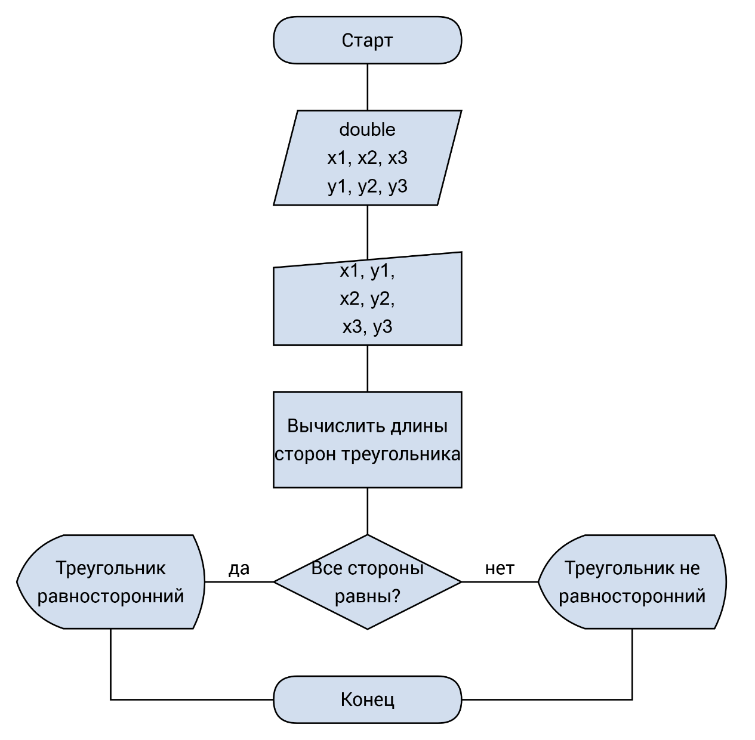
Рисунок 1.1 – блок-схема
Код программы:
#include <iostream>
#include <cstdlib>
#include <cmath>
#include "utils/get.hpp"
#include "utils/utils.hpp"
int main(void)
{
double x1 = Get::stdin_scalar<double>("X1");
double y1 = Get::stdin_scalar<double>("Y1");
double x2 = Get::stdin_scalar<double>("X2");
double y2 = Get::stdin_scalar<double>("Y2");
double x3 = Get::stdin_scalar<double>("X3");
double y3 = Get::stdin_scalar<double>("Y3");
// calculate sides lengths
double line_a = sqrt(pow(x1 - x2, 2) + pow(y1 - y2, 2));
double line_b = sqrt(pow(x1 - x3, 2) + pow(y1 - y3, 2));
double line_c = sqrt(pow(x3 - x2, 2) + pow(y3 - y2, 2));
line_a = Utils::round(line_a, 2);
line_b = Utils::round(line_b, 2);
line_c = Utils::round(line_c, 2);
if (line_a == line_b && line_a == line_c)
std::cout << Console::success("Triangle is equal-sided.") << std::endl;
else
std::cout << Console::error("Triangle is not equal-sided.") << std::endl;
return EXIT_SUCCESS;
}

Примеры выполнения программы представлены на рисунках 1.2 и 1.3:

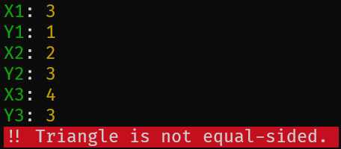
Рисунок 1.2 – пример выполнения программы

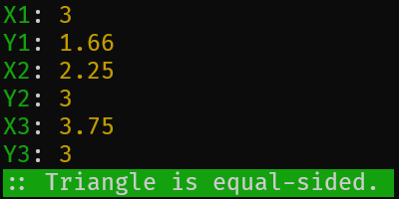
Рисунок 1.3 – пример выполнения программы

Вывод: соответственно, была разработана программа на С++, которая определяет, является ли треугольник с координатами (X1, Y1) (X2, Y2) (X3, Y3) равносторонним.

